

**BILLOT – LUDWIG – LATTRECHE Lycée La Briquerie STIR2 STIR2**

HoneyBee

Pour Particulier

Table des matières

1. Mise en situation / Scénario 2

1.1 1.1 Exploitation 2

2. Analyse UML(Diagrammes) 3

2.1 Diagramme des cas d’utilisations 3

2.2 Diagramme d’activités 4

2.2.1 Système 4

2.2.3 La ruche 5

3 Matériels : 6

3.1.1 Xbee 6

3.1.2Calculateur Panda 6

3.2 Diagramme de déploiement 7

• Etudiant A (BILLOT) 8

• Etudiant B (LUDWIG) 8

• Etudiant C (LATTRECHE) 8

4. Interfaces (Première approche) 8

4.1 Poste PC 8

4.2 Interface Smartphone 9

5. Annexes 10

# 1. Mise en situation / Scénario

Aujourd’hui, l’apiculteur, qu’il soit amateur ou professionnel, doit être informé de l’état de son ruché.

Un amateur, installe au fond de son jardin une ruche, celle-ci doit l’informer en direct de son état afin d’anticiper la miellée sans déranger ses abeilles.

Quel que soit l’installation, le système doit permettre une surveillance du rucher de manière simple et précise. Il informe le particulier essentiellement du poids et de la température de sa ruche.

Le système permettra à l’apiculteur ici essentiellement d’anticiper la miellée et peut être d’éviter un essaimage non contrôlé en manipulant trop souvent sa ruche.

## 1.1 Exploitation

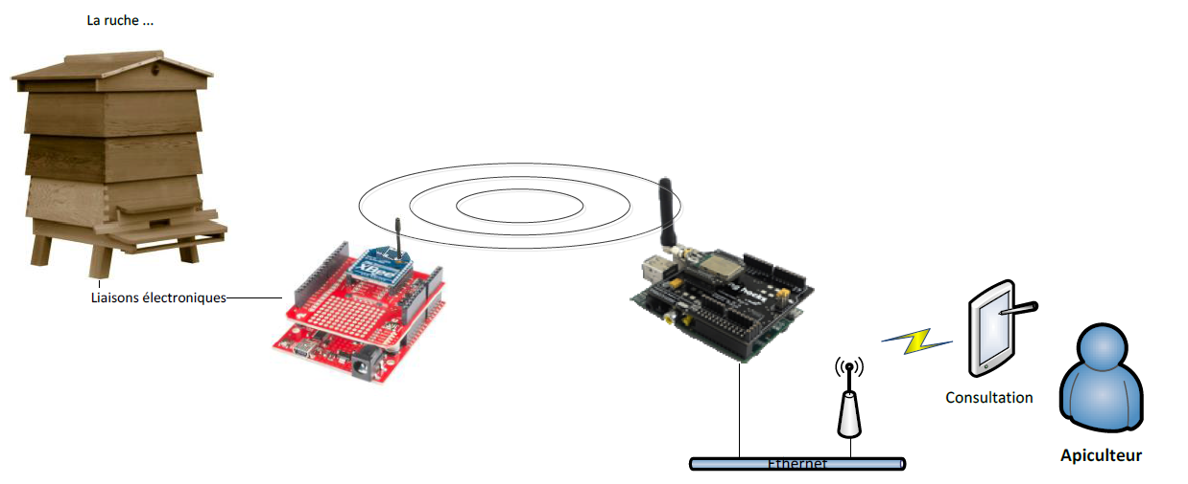

Le système mesure le poids de la ruche grâce à une balance électronique. Sa résolution est de 100 gr et sa plage de fonctionnement de 0 à 150 Kg.

Un calculateur pilote la mesure de poids et la communication sans fil. Les données sont envoyées automatiquement 2 fois par jour à l'apiculteur lui indiquant le poids, la température, la date et l'heure courants. Ces données sont transmissent selon deux plages horaires définies comme suit : de 11h à 12h le matin et de 19h à 21h le soir.

# 2. Analyse UML(Diagrammes)

## 2.1 Diagramme des cas d’utilisations

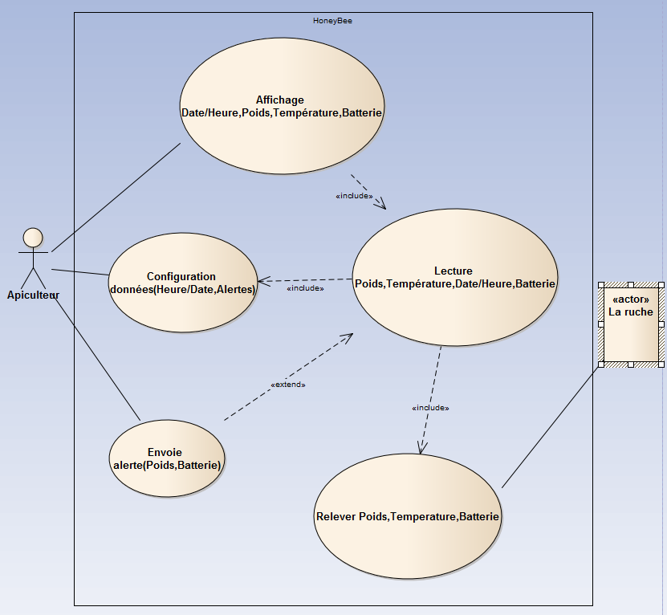

Notre projet contient donc 2 acteurs, un **apiculteur** (acteur humain) et une **ruche** (acteur non humain). La principale activité est la lecture des données tel que le **poids**, la **température** qui sont essentielles de la ruche mais également la date/heure et la tension de la batterie, cela grâce à des calculateurs et modules.

La lecture des informations va évidemment inclure de relever les données (*Poids, Température, Date/Heure, Tension*) de la ruche. L’apiculteur lui va pouvoir à partir de son **Smartphone**, voir afficher les informations de la ruche qui lui intéresse. La possibilité de configurer éventuellement les alertes ou même la date/heure. L’apiculteur se verra recevoir une alerte lorsque le poids franchit un certain seuil (*à la hausse ou à la baisse*).

## 2.2 Diagramme d’activités

### 2.2.1 Système

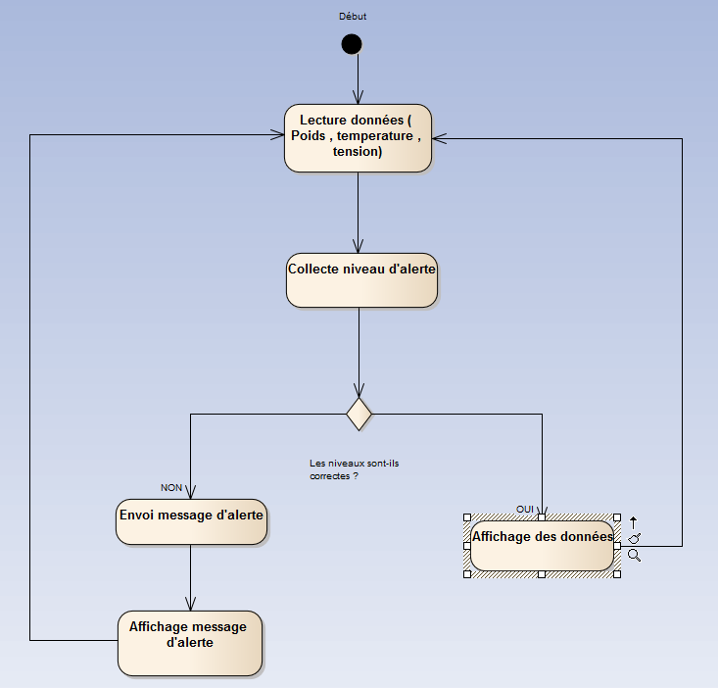

Dans un premier temps le système fait une lecture des données telles que le *Poids, la température ou même la tension*. De là une comparaison s’effectue entre le poids de la ruche et le seuil d’alerte (*Baisse ou hausse du poids*). Si les niveaux sont corrects l’affichage des données se fait normalement, alors que si un seuil a été franchi, l’utilisateur se verra recevoir une alerte (*Mail ou notification*) et pourra la lire depuis son Smartphone.

## 2.2.3 La ruche

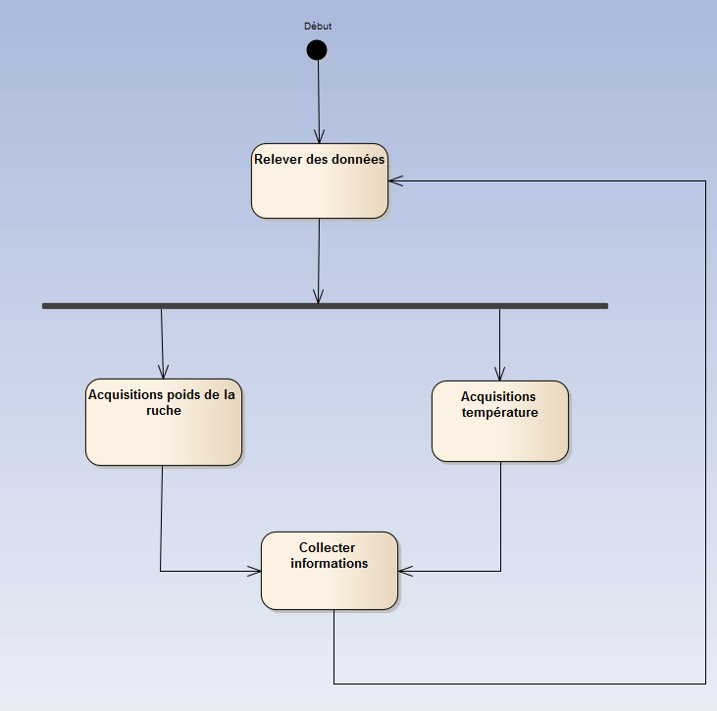

Les **capteurs** de température et de poids intégré à la ruche vont permettre de relever les données correspondant à la ruche. Puis le calculateur va faire l’acquisition des données(*Module*) et les traiter.

Une fois les informations collectées, le système reboucle.

# Matériels :

### 3.1.1 Xbee

Le système fonctionnera avec différents composant, certains qu’il aura déjà chez lui (smartphone , ruche, pc) et d’autre qu’il faudra acheter.

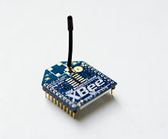

Le xbee est un module émetteur ou récepteur basé sur la norme [IEEE](http://fr.wikipedia.org/wiki/IEEE) [802.15.4](http://fr.wikipedia.org/wiki/802.15.4) pour les réseaux à dimension personnelle.

On retrouve donc cette norme dans des « environnements embarqués » où la consommation est un critère de sélection.

Cet appareil sera utilisé dans notre système car il propose un prix bas, une facilité de configuration et une faible consommation d'énergie.

### 3.1.2Calculateur Panda

La carte électronique FEZ « Panda » est conçue sur la base d’un puissant processeur 32bits ARM7 cadencé à 72Mhz.elle est compatible avec les cartes Arduino et se cartes d’extensions programmables et debuggables sous environnement Microsoft .Net Micro Framework. Les utilisateurs peuvent ainsi écrire très simplement leur code à l’aide du logiciel gratuit Microsoft Visual C# Express. Nous utilisons cette carte par intérêt pour son prix bas, ses liaisons i2c disponibles, et sa capacité à supporter des capteurs de température pour notre système .

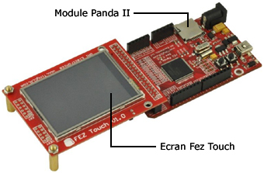

# 3.2 Diagramme de déploiement

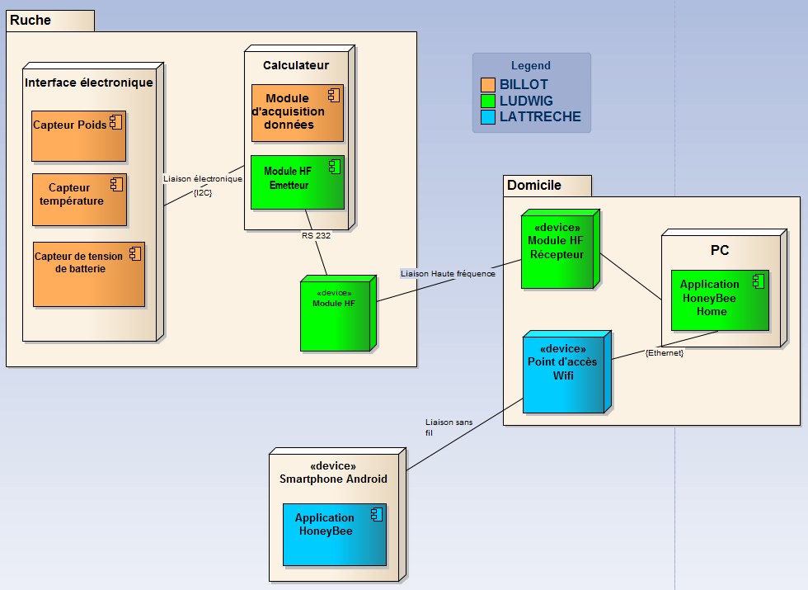

Dans notre système étudié, nous avons une ruche et le domicile de l’apiculteur. La ruche présente dans le système est équipée de capteurs (*Poids, température et de tension*) utile pour relever ces informations qui sont essentielles pour l’apiculteur. Le calculateur **Panda** est choisi pour ce qui est de l’acquisition des données, sur celui-ci est équipé d’un module **XBee**(*Emetteur*) relié en série (*liaison RS232*) à un module Haute fréquence qui envoie les informations au module **XBee**(*Récepteur*). Une fois la communication établie, les données sont transmises et visibles sur l’application IHM de l’apiculteur sur son PC ou il peut s’il le veut configurer alertes du poids de la ruche ou la batterie. L’apiculteur peut quant à lui étant à son domicile ou non afficher les informations concernant sa ruche (*Poids, Température, Niveaux batterie, Date/Heure*) depuis son Smartphone.

### • Etudiant A (BILLOT)

Acquisitions des données :

* Poids de la ruche
* Température
* Niveaux de batterie

## • Etudiant B (LUDWIG)

* Prise en charge de la communication avec calculateur **PANDA** et module **XBee**
* Prise en charge poste PC

## • Etudiant C (LATTRECHE)

* Prise en charge de l’application **Android** pour l’apiculteur

# 4. Interfaces (Première approche)

## 4.1 Poste PC

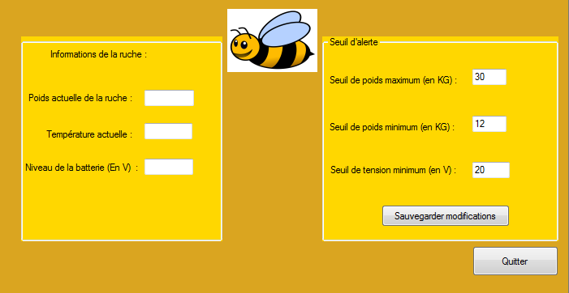

A gauche de l’interface, l’utilisateur peut voir les informations reçus de la ruche et à droite l’apiculteur peut définir les seuils d’alerte pour le *poids* (minimal et maximal).

## 4.2 Interface Smartphone

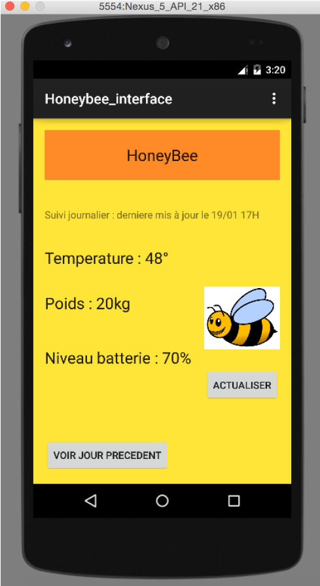

En première approche concernant l’interface Smartphone de l’apiculteur nous proposons par exemple ici, d’afficher les informations de la ruche avec la Température, le poids et le niveau de la batterie. Avec un bouton Actualiser pour rafraîchir les informations de la ruche. Et la possibilité pour le particulier de voir les s’il le souhaite les informations mais du jour précédent s’il le souhaite. Il est prévu un suivi journalier.

# 5. Annexes

**Essaimage :** Phénomène observé dans les ruches d’abeilles, quand une partie des abeilles quittent la ruche avec une reine (l’essaim) pour former une nouvelle colonie.

**Miellée :** En apiculture, la miellée correspond à un pic d'activité des essaims d’abeilles au cours duquel la production de miel est la plus intense. Sous un climat, le phénomène se produit au printemps et au cours de l’été, lorsque les ressources sont les plus abondantes et les conditions météorologiques favorables au vol des abeilles.